Arbeitsauftrag 8.2 – Neue Moodle-Aktivitäten

Chat
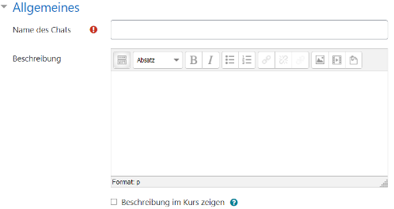
Die Chat-Funktion ermöglicht eine textbasierte synchrone Diskussion in Moodle. Dabei ist diese Aktivität eher für kleinere Gruppen ausgerichtet, da es sonst zu einer großen Webserverbelastung kommt. Diese Chats können eine einmalige Aktion sein, doch auch wöchentlicher und täglicher Austausch ist möglich. Man kann Chats nämlich durch Chat-Sitzungen zeitlich einplanen. Darüber hinaus ist es möglich, die Chats zu speichern und zu veröffentlichen.
Einstellungen:
Zuerst muss man den Namen des Chats eingeben. Man kann optional eine Beschreibung des Chats hinzufügen. Wenn man das Häkchen bei „Beschreibung im Kurs anzeigen“ setzt, so wird die Beschreibung zusammen mit dem Chat-Link auf der Kursseite angezeigt.
Abbildung 1: Allgemein
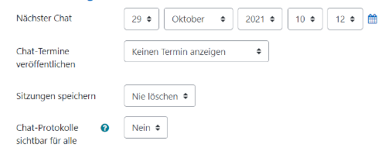
Beim nächsten Schritt werden die Sitzungen eingestellt. Hier gibt man das Datum ein, an dem der Chat stattfinden soll. Man hat die Möglichkeit, den Termin zu veröffentlichen oder nicht. Es ist auch möglich, einzustellen, dass der Termin täglich oder wöchentlich zur selben Zeit veröffentlicht wird. Des Weiteren kann ausgewählt werden, in welchem Abstand die Sitzungen gespeichert werden sollen. Beim letzten Punkt von Abbildung 2 kann man einstellen, ob die Chat-Protokolle für alle sichtbar sind oder nur für bestimmte Nutzer*innen. Durch Chat-Protokolle können alte Chat-Sitzungen nochmal angesehen werden.
Abbildung 2: Chat-Sitzungen
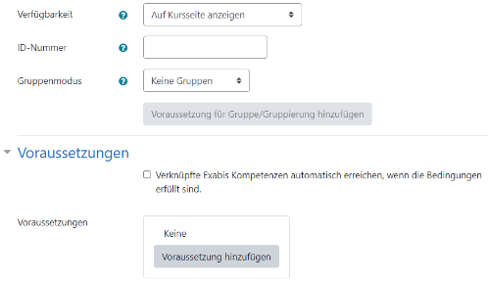
Nun werden die letzten Einstellungen getroffen. Die Verfügbarkeit kann unter „auf Kursseite anzeigen“ eingestellt werden, wobei die Teilnehmer*innen das Chat-Symbol sehen und die Aktivität verfügbar ist. Es ist auch möglich, dass der Chat „für Teilnehmer*innen verborgen“ bleibt. Somit sehen nur bestimmte Nutzer*innen (meist Trainer*innen) die Aktivität. Das ID-Feld kann in den meisten Fällen leer bleiben. Beim Gruppenmodus kann eingestellt werden, ob es Gruppen innerhalb des Chats geben soll. Wenn man sich für eine Gruppe entscheidet, gibt es getrennte Gruppen (jede*r kann nur die eigenen Mitglieder sehen im Chat) oder sichtbare Gruppen (jedes Mitglied arbeitet in der eigenen Gruppe, kann aber die anderen Gruppen sehen).
Abbildung 3: Weitere Einstellungen
Wie bei fast jeder Aktivität, können bestimmte Voraussetzung für den Beitritt in den Chat eingestellt werden (z. B. Zugriff erst ab einem bestimmten Datum, …).
Nutzung:
Abbildung 4: Chat-Link
- Den Chat auf der Kursseite anklicken.
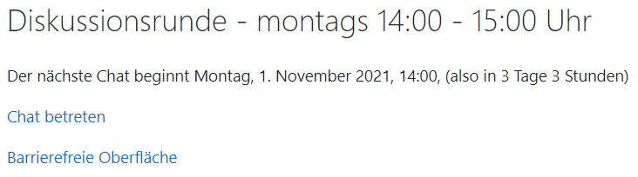
- In den Chatraum kommt man, wenn man auf den Link „Chat beitreten“ oder „Barrierefreie Oberfläche“ klickt.
Abbildung 5: Chatauswahl
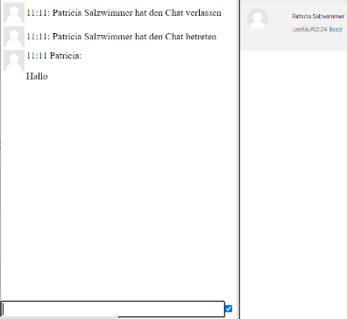
- Im ersten Fall öffnet sich ein Fenster, welches in drei Bereiche unterteilt ist. Links oben findet man alle Nachrichten, welche während der Sitzung gesendet wurden. Im rechten Teil sieht man die Teilnehmer*innen. Im unteren Bereich kann man seine Nachricht eintippen und mit Enter absenden.
- Bei der barrierefreien Ansicht gibt man die Nachricht im Feld „Mitteilung senden“ ein und klickt auf „Speichern“, um abzusenden.
- Das Chat-Fenster schließen, um den Raum zu verlassen.
Abbildung 6: Chat-Raum
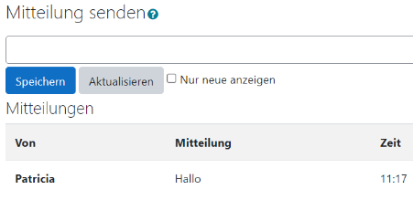
Schulanwendung:
- Erfahrungsaustausch (z. B. nach einer Exkursion schildert jede*r ihre/seine persönlichen Eindrücke)
- Expertinnen-/Expertengespräch via Chat
- Im GW-Unterricht könnte man z. B. eine Politikerin/einen Politiker einladen. Mit den Schüler*innen bereitet man sich auf ein Thema vor (z. B. Arbeitsplätze in einem Ort) und erarbeitet Fragen, welche dann gestellt werden können.
Abbildung 7: Barrierefreie Ansicht
- In kleinen Gruppen Arbeitsaufträge erledigen
- Vorbereitung für Tests/Schularbeiten, wobei Schüler*innen an die Lehrperson Fragen stellen können

Dialog
Ein Dialog dient für Teilnehmer*innen und/oder Trainer*innen zu einer 1:1-Unterhaltung über Moodle. In einem Dialog ist es möglich, Anhänge an die andere Person zu senden. Der Dialog ist ein Kommunikationsmodul zum asynchronen Austausch zweier Personen.
Einstellungen:
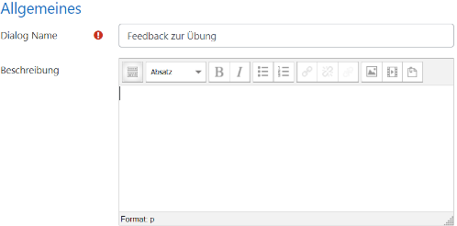
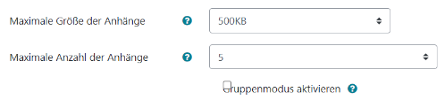
Zuerst muss man einen Namen für den Dialog eintippen. Danach kann man einstellen, wie groß eine angehängte Datei einer einzelnen Nachricht sein darf (10-500 KB). Die maximale Anzahl der Anhänge gibt vor, wie viele Dateien an eine einzelne Nachricht angehängt werden dürfen. Wird der Gruppenmodus aktiviert, können Dialoge nur zwischen Personen derselben Gruppe begonnen werden. Nur die Person, welche den Dialog eröffnet, kann auf alle Gruppen zugreifen.
Abbildung 8: Allgemeines
Die restlichen Einstellungen der Verfügbarkeit, ID-Nummer und Voraussetzungen sind ident mit denen des Chats.
Abbildung 9: Anhänge und Gruppenmodus

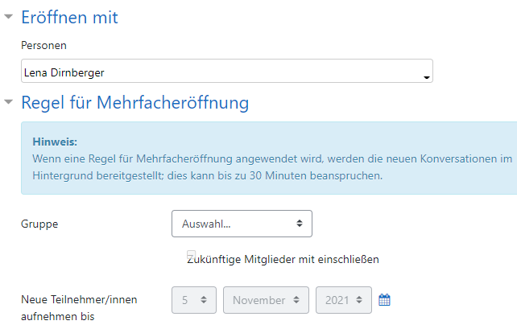
Nutzung:
- Man eröffnet den Dialog mit einer Person, indem man den Namen einträgt.
- Trainer*innen oder Teilnehmer*innen können zu jeder Zeit an mehreren laufenden Dialogen beteiligt sein. Ein Dialog kann eine unbegrenzte Anzahl an Einträgen haben.
Abbildung 10: Eröffnung Dialog
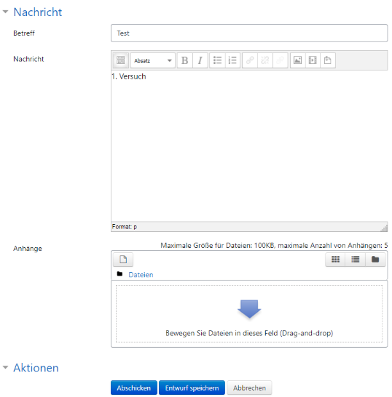
- Ein Dialog kann zu jeder Zeit geschlossen werden. Beendete Dialoge können nur noch angesehen werden.
- Wie in Abbildung 11 zu sehen ist, können Texte und Dateien ganz einfach verschickt werden.
Schulanwendung:
- Für ein persönliches Feedback zwischen Lehrperson und Schüler*in es kann individuell auf Probleme/Hinweise eingegangen werden.
- Vor allem im Fremdsprachenbereich bietet der Dialog eine Übungsmöglichkeit z. B. Rollenspiel Kellner*in und Gast.
Abbildung 11: Text/Dateien senden
Forum
Ein Forum wird eingerichtet, damit Personen aus dem Kurs asynchrone Diskussionen über einen längeren Zeitraum führen können. In Forumsbeiträgen gibt es die Möglichkeit, Bilder und andere Medien einzubinden. Trainer*innen können Forumsbeiträge bewerten bzw. anderen das Recht geben, sich gegenseitig zu bewerten.
Forentypen
Standardforum:
- Teilnehmer*innen sehen einführenden Text oberhalb der Themenliste
- Teilnehmer*innen können auf den Button „Neues Thema hinzufügen“ klicken, um eine Diskussion zu starten
Diskussion zu einzelnem Thema:
- Trainer*in stellt eine Frage
- Teilnehmer*innen können auf diese Frage nur antworten und kein eigenes Thema beginnen
- Vor allem nützlich, wenn die Diskussion fokussiert bleiben soll
Frage-Antwort-Forum:
- Geeignet, wenn man zu einer Frage Antworten sammeln möchte
- Teilnehmer*innen schreiben Antworten in einem Beitrag
- Standardmäßig müssen Teilnehmer*innen eine Antwort verfassen, bevor sie andere Antworten sehen können
Es gibt auch noch die Möglichkeit, dass jede Person nur ein Thema anlegen darf oder dass ein Standardforum in blog-ähnlicher Weise angezeigt wird.
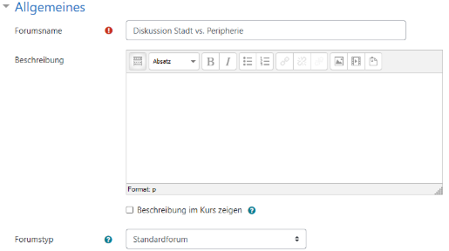
Einstellungen:
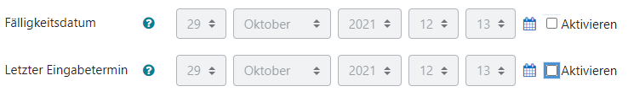
Zuerst legt man einen Forumsnamen und den Forumstyp fest. Eine Beschreibung ist wie immer optional. Man kann danach optional festlegen, ob es ein Fälligkeitsdatum (= Datum, an dem der Eintrag spätestens erfolgen sollte – ein Eintrag nach diesem Termin ist trotzdem noch möglich) oder einen letzten Eingabetermin (= keine Einträge nach diesem Datum werden akzeptiert) geben soll.
Abbildung 12: Allgemeines
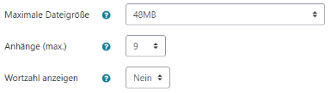
Nun kann man die max. Dateigröße (10-128 MB) pro Anhang, sowie die max. Anhänge pro Beitrag im Forum (0-100) festlegen. Die Wortzahl kann man ebenfalls anzeigen lassen.
Abbildung 13: Verfügbarkeit
Abonnement als Abonnent*in eines Forums bekommt man Mitteilungen der Beiträge
Abbildung 14: Anhänge und Wortzahl
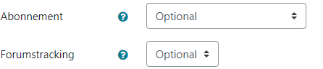
- optional = Selbstwahl, ob man etwas abonnieren möchte
- verpflichtend = alle haben es abonniert und niemand kann es abstellen
Abbildung 15: Abonnement und Tracking
- automatisch = alles haben es abonniert, können es aber abstellen
- deaktiviert = Forum kann von niemandem abonniert werden
Das Forumstracking sagt durch die Leseverfolgung aus, welche Beiträge man noch nicht gesehen hat.
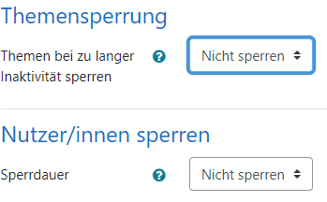
Man kann als Trainer*in Themen sperren, wenn ein bestimmter Zeitpunkt von Inaktivität erreicht wird. Ebenso kann eine Beitragszahl festgelegt werden, die pro Nutzer*in gepostet werden kann, wenn diese überstiegen wird, können Nutzer*innen für eine beliebige Dauer gesperrt werden.
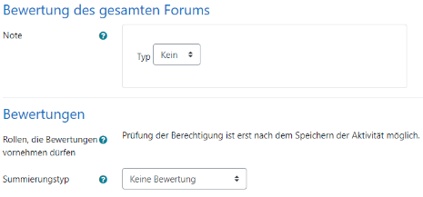
Es ist auch möglich, eine Punkte- oder Skalenbenotung für das Forum festusetzen. Ebenso kann man den Summierungstyp (Mittelwert der Noten, Summe der Bewertungen, …) einstellen.
Abbildung 16: Sperrungen
Die restlichen Einstellungen der Verfügbarkeit, ID-Nummer und Voraussetzungen sind ident mit denen des Chats.
Nutzung:
Standardforum
Abbildung 17: Bewertungen
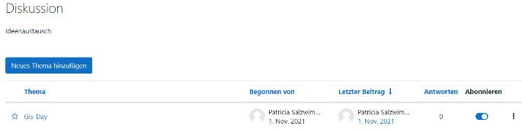
- Man klickt auf das Forum und gelangt in die Ansicht wie in Abbildung 18.
- Nun kann man entweder ein neues Thema beginnen (blauer Button) oder auf ein bestehendes Thema und dessen Diskussion antworten.
Abbildung 18: Teilnehmer*innensicht Standardforum

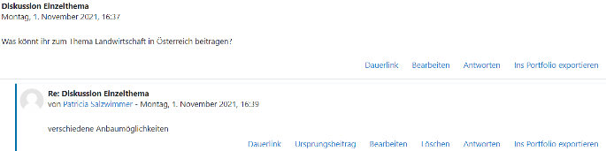
Einzelthema
Teilnehmer*innen können nur antworten auf eine Frage Button „Antworten“
Abbildung 19: Teilnehmer*innensicht Einzelthema
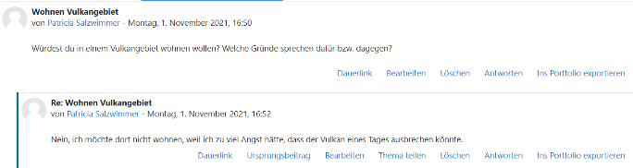
Frage-Antwort-Forum
- Man kann eine neue Frage über den blauen Button hinzufügen (ähnliche Ansicht, wie Standardforum).
- Dann kann man eine Frage auswählen und darauf antworten man sieht andere Antworten erst, wenn man selber geantwortet hat.
Abbildung 20: Teilnehmer*innensicht Frage-Antwort-Forum
Schulanwendung:
- Zur Meldung von wichtigen Nachrichten an alle Schüler*innen (alle haben das Forum abonniert) z. B. Prüfungstermine, Verschiebungen, Stundenausfälle, …
- Zur generellen Kommunikation bzw. Diskussion über Themen Lehrer*in nimmt Rolle als Moderator*in ein
- Als Abgabetool für ausgearbeitete Arbeitsaufträge
- Peer-Feedback Kolleginnen/Kollegen geben Rückmeldung auf eine Ausarbeitung
- Pro- und Contra-Diskussionen

